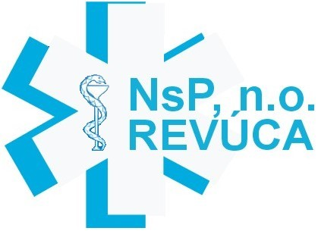
Nemocnica s poliklinikou

nezisková organizácia
Revúca
––––––––––––––––––––––––––––––––––––––––––––––––––––––––––––––––––––––––

Výberové konanie
na obsadenie miesta vedúcej sestry Oddelenia anesteziológie a intenzívnej mediciíny

Nemocnica s poliklinikou, n.o. Revúca vyhlasuje výberové konanie na obsadenie funkcie:

••vedúca sestra Oddelenia anesteziológie a intenzívnej medicíny
Kvalifikačné predpoklady, osobitné kvalifikačné predpoklady a iné kritériá a požiadavky:
- VŠ vzdelanie II. stupňa v magisterskom štúdijnom programe v štúdijnom odbore ošetrovateľstvo ( Zákon č. 296/2010 § 12 ods.4),
- špecializácia v odbore anestézia a intenzívna starostlivosť i (Zákon č. 296/2010 Príloha č. 3 časť D písm. a) 1. ),
- výhoda - špecializácia v odbore zdravotnícky manažment a financovanie (min. zaradenie do špecializácie) alebo 15 ročná odborná prax.
- registrácia v príslušnej stavovskej organizácii,
- organizačné a riadiace schopnosti,
- komunikačné a prezentačné zručnosti,
- schopnosť vedenia a motivácie pracovného tímu,
- ovládanie práce s PC,
- občianska a morálna bezúhonnosť,
- prax v špec. odbore min. 5 rokov za posledných 10 odpracovaných rokov,
- orientácia v právnych predpisoch v oblasti poskytovania ošetrovateľskej starostlivosti a v Zákonníku práce.
Zoznam požadovaných dokladov:
- žiadosť o účasť na výberovom konaní,
- štruktúrovaný profesijný životopis,
- motivačný list v rozsahu max. 2 normostrán,
- overené kópie dokladov o vzdelaní,
- overená kópia dokladu o registrácii v komore,
- výpis z registra trestov nie starší ako tri mesiace alebo čestné vyhlásenie o bezúhonnosti, ktorý
vybraný uchádzač nahradí originálom výpisu z registra trestov,
- písomný súhlas uchádzača na spracovanie osobných údajom pre účely výberového konania podľa Zákona č. 122/2013 Z.z. o ochrane osobných údajov,

Prihlášky s označením „Výberové konanie P ” doručte osobne alebo doporučenou zásielkou na adresu:
Nemocnica s poliklinikou, n.o. Revúca
Litovelská 25
050 01 Revúca

Vyhlasovateľ si vyhradzuje právo nezaradiť do výberového konania uchádzačov , ktorí nespĺňajú podmienky výberového konania.
Nemocnica s poliklinikou

nezisková organizácia
Revúca
––––––––––––––––––––––––––––––––––––––––––––––––––––––––––––––––––––––––
Termín uzávierky prihlášok do výberového konania je 31.12.2021 do 12:00 hod.
Termín a miesto výberového konania bude prihláseným uchádzačom, ktorí spĺňajú požadované predpoklady , písomne oznámený. Predpokladá sa , že výberové konanie prebehne do 5 dní od konečného termínu podania žiadostí.
Kontaktná adresa: Mgr. Blažena Andrášiková , námestník pre OS , tel. kontakt 058/4833363 alebo personálne oddelenie: 058/4833302

